מבקר המדינה | דוח ביקורת שנתי 71ג | התשפ"א-2021

המשרד לשירותי דת
השירות לציבור בבתי הדין הרבניים

השירות לציבור בבתי הדין הרבניים

לבתי הדין הרבניים סמכות שפיטה. על פי חוק שיפוט בתי דין רבניים (נישואין וגירושין), התשי"ג-1953, ענייני נישואין וגירושין של יהודים בישראל אזרחי המדינה או תושביה הם בשיפוטם הבלעדי והייחודי של בתי הדין הרבניים. בנוסף, לבתי הדין יש סמכות מקבילה לבתי המשפט בנושאי משמורת ילדים, מזונות וחלוקת רכוש בין בני זוג. הנהלת בתי הדין הרבניים היא יחידת סמך במשרד לשירותי דת האחראית בין היתר על השירות לציבור.

11 | 7 | 400 | כ-100,000
בתי דין רבניים אזוריים המעניקים שירות לציבור ב-13 אתרים הפזורים ברחבי הארץ. | תהליכי שירות מרכזיים שנקבעו להם רמות שירות באמנת השירות של בתי הדין הרבניים ופרקי זמן קצובים שבהם בתי הדין מתחייבים לעמוד. | מספר העובדים בבתי הדין הרבניים (כולל דיינים). | תיקים נפתחו בשנת 2019 בבתי הדין הרבניים.
47 - 135 | 50 - 123 | 3 | אין
מספר ימי ההמתנה הממוצע לדיון ראשון בתיק מזונות ילדים בשנת 2019. | מספר ימי ההמתנה הממוצעים לדיון ראשון בהליך גירושין בשנת 2019. | טפסים מקוונים שניתן למלא ולשלוח באתר האינטרנט. בנוסף, 38 טפסים ניתן להדפיס ולמלא ידנית. | עמדות לשירות עצמי שפועלות בבתי הדין. 2 העמדות שהוצבו כפיילוט בבתי הדין בי-ם ובפ"ת מושבתות.

פעולות הביקורת
בחודשים פברואר-אוגוסט 2020 בדק משרד מבקר המדינה את השירות לציבור בבתי הדין הרבניים (להלן גם - בתי הדין) בדגש על השירותים שניתנים מרחוק, שהצורך בהם התחזק בשל מגפת הקורונה שעליה הכריז ארגון הבריאות העולמי במרץ 2020 כמגפה עולמית. הביקורת נמנעה מעיסוק בנושאים שיפוטיים והתמקדה בפעילות הנהלת בתי הדין הרבניים (להלן גם - הנהלת בתי הדין) למתן השירות לציבור. הביקורת בהנהלת בתי הדין נעשתה ביחידות המטה ובמזכירויות ובמסגרתה נבחנו אפיקי השירות השונים. נאספו ונותחו נתונים ממערכות המידע של הנהלת בתי הדין. השלמות בוצעו ביחידה לשיפור השירות הממשלתי לציבור שברשות התקשוב, הנהלת בתי המשפט וגופים המייצגים מקבלי שירותים בבתי הדין הרבניים.

תמונת המצב העולה מן הביקורת

תוכנית אסטרטגית למתן שירות - הנהלת בתי הדין הרבניים טרם גיבשה תוכנית אסטרטגיית כלל ארגונית אשר מסנכרנת את כלל הפעילויות ליישום סטנדרטים של שירות.
הוועדה להשוואת תנאים לבתי המשפט - ראש הממשלה מינה ועדה מקצועית זו, והיא הגישה דוח הכולל המלצותיה במרץ 2019. דוח זה לא נידון בממשלה בשל כך שלדברי משרד ראש הממשלה, לא כל חברי הוועדה אישרו את הדוח בחתימתם. הוועדה מצאה כי קיים פער בנוגע למשאבים העומדים לרשותם של בתי הדין, לעומת המשאבים העומדים לרשותם של בתי המשפט, והמליצה בין היתר על שיפור בתחום המחשוב והבינוי. בפועל טרם ניתן מענה לפערים שעלו.
עמידה ברמות שירות שנקבעו באמנת השירות - הנהלת בתי הדין חורגת בשלושה משבעת המדדים שנקבעו באמנת השירות. לגבי שני מדדים - ההנהלה אינה מודדת את מידת השגתם, לגבי מדד אחד - ההנהלה לא הגדירה פרק זמן מרבי לביצוע ולגבי מדד אחד נוסף - עלתה חריגה לעומת יעד הזמנים שנקבע, אולם לפי דברי הנהלת בתי הדין קיימת עמידה ביעד הזמנים אף אם הסגירה במערכת הממוחשבת מתבצעת מאוחר יותר.
משכי זמן המתנה ממוצעים למועדי דיונים
- דיון ראשון בתיקי גירושין - בשני בתי דין זמן ההמתנה הממוצע לדיון ראשון בתיקי גירושין עומד ביעד שנקבע בתכנית העבודה - 75 יום, בשלושה בתי דין החריגה היא בשיעור של עד חמישה ימים מהיעד ואילו בשבעת בתי הדין האחרים זמן ההמתנה הממוצע לדיון ראשון הוא שלושה חודשים ויותר.
- דיון ראשון בתיקי החזקת ילדים - קיימים פערים בין בתי הדין באשר לממוצע זמן ההמתנה לקביעת דיון ראשון להסדרת החזקת ילדים. משך ההמתנה הממוצע הקצר ביותר לדיון ראשון להסדרת החזקת ילדים הוא בפתח תקווה - למעלה מחודשיים והארוך ביותר בצפת - למעלה מחמישה חודשים.
- דיון ראשון בתיקי מזונות ילדים - כל בתי הדין אינם עומדים בהתחייבות המפורטת באמנה לקביעת דיון ראשון תוך 21 יום בממוצע, ואף לא ביעד שנקבע בתוכנית העבודה לקביעת דיון בתוך 30 יום בממוצע. זמן ההמתנה הממוצע הקצר ביותר לדיון ראשון במזונות ילדים בכל בתי הדין (למעט שלוחת אריאל) הוא למעלה מחודשיים וחורג מהיעד שנקבע הן מהקבוע באמנה והן מהקבוע בתוכנית העבודה של הנהלת בתי הדין - החריגה הקטנה ביותר ביחס ליעד של 30 יום שנקבע בתוכנית בעבודה היא בבית הדין באריאל חריגה של 17 יום ואילו החריגה הגדולה ביותר היא בבית הדין בצפת - 105 ימים. אף כי יש לתת עדיפות לדיון בנושאי מזונות ילדים עלה כי בשישה בתי דין משך ההמתנה לדיון ראשון בתיקי מזונות ארוך מזמן ההמתנה לדיון ראשון בתיקי גירושין או בנושא החזקת ילדים או בשניהם גם יחד.
השירות המקוון - מגוון הפעולות שניתן לבצע מרחוק באמצעות אתר האינטרנט של בתי הדין הרבניים הוא מצומצם. למשל, להנהלת בתי הדין יישומון אחד המאפשר לציבור זימון תורים לקבלת קהל במזכירויות.
שימוש בטפסים מקוונים - באתר האינטרנט של בתי הדין יש 38 טפסים שניתן להדפיס ולמלא ידנית. שלושה טפסים אחרים הם מקוונים, וניתן לשלוח אותם באתר האינטרנט; טופס אחד מהם - "בקשה כללית" - מאפשר הגשת 65 סוגי בקשות שונים. לגבי טופס זה - הגשת הבקשה אומנם נעשית באופן מקוון, ואולם היא אינה משויכת לתיק הרלוונטי, ועובדי המזכירויות נדרשים לעשות פעולה זו.
שדרוג המערכת הממוחשבת לניהול התיקים (שיר"ה) - אף שהצורך בשדרוג מערכת המחשוב עלה לפני ארבע שנים, עדיין לא הושלם המהלך להחלפתה. באוקטובר 2020 חלה תקלה חמורה במערכת הממוחשבת לניהול תיקים של בתי הדין.
תשלומים מקוונים - במערכת התשלומים של בתי הדין אגרת התשלום מקושרת לזהות הגורם המשלם בעדה ולא לתיק הספציפי, כך שהמנגנון המקוון לתשלומי האגרה בבתי הדין הרבניים אינו יכול להבטיח חד-חד-ערכיות בין תשלום האגרה לבין התיק שבגינו האגרה משולמת; ועל כן נדרש שהמזכירויות ישייכו ידנית את התשלום לתיק שבגינו הוא שולם.
התאמת נגישות לאנשים עם מוגבלות - באתר האינטרנט של בתי הדין הרבניים אין אפשרות לבקש התאמת נגישות.

פעולות לשיפור השירות לציבור - הנהלת בתי הדין ביצעה פעולות לשיפור השירות לציבור ובהם: קביעת אמנת שירות ב-2015 והקמת מערכי מדידה ובקרה: מאגר נתונים לביצוע שאילתות תומכות קבלת החלטות ב-2014; הקמת מוקד טלפוני חדש ב-2019; השתתפות יזומה בסקר של היחידה לשיפור השירות ב-2019 ומינוי מנהלת תחום השירות לציבור ב-2019.
הקמת מערך דוחות ממוחשבים - הנהלת בתי הדין הקימה מערך דוחות בינה עסקית (BI) המשמשים אותה לניתוח מידע וקבלת החלטות. עם זאת, יצוין כי המערכת נמצאת בשלבי פיתוח נוספים במטרה לשפר את יכולת הניתוח של הנתונים.

מומלץ כי הנהלת בתי הדין תפעל להשלים גיבוש תכנית אסטרטגית כלל-ארגונית לטיוב השירות לציבור.

עיקרי המלצות הביקורת

על משרד ראש הממשלה לפעול להשלמת גיבוש דוח הוועדה להשוואת תנאים בין בתי הדין לבתי המשפט, ואם מי מחבריה אינו חתום על הדוח, ינחה את חבר הועדה הרלוונטי, או בהיעדרו את נציג המשרד, להוסיף את עמדתו (לרבות הסתייגויות, אם יש לו, מהמלצות שנכללו בדוח) ויקצה לכך פרק זמן קצוב. בתום פרק הזמן הקצוב, עם קבלת הדוח, מומלץ כי משרד ראש הממשלה יביא הדוח לדיון בממשלה (לרבות הסתייגויות אם יוגשו כאמור) לשם קבלת החלטה בעניין אימוץ המלצות הדוח.
מומלץ שהנהלת בתי הדין תעדכן את אמנת השירות, תבחן את החסמים שמונעים עמידה ביעדי רמות השירות הקיימים, תקבע מפעם לפעם יעדים עדכניים בהתאם לצורכי הציבור ותפעל לעמידה בהם.
מומלץ לבחון את הפערים בין בתי הדין השונים לקביעת מועד לדיונים ראשונים ואת החסמים ולפעול להסרתם, כדי לקדם ולייעל את השירות לציבור.
מומלץ כי הנהלת בתי הדין תשדרג את ערוצי הקשר הדיגיטלי עם הציבור; תרחיב את הפעולות העצמאיות שניתן לבצע באתר האינטרנט, לרבות מתן אפשרות להזנת מסמכים ובקשות באופן מקוון; תפתח ותשדרג את המערכת הממוחשבת לניהול התיקים; ותשפר את המערך המקוון לתשלומי אגרות.
מומלץ כי הנהלת בתי הדין תשלים גיבוש מערך הדרכה ותקיים הליכי הכשרה סדורים והשתלמויות מקצועיות אחרות בתחום השירות לציבור לכלל עובדי בתי הדין, ובפרט לעובדי המזכירויות.

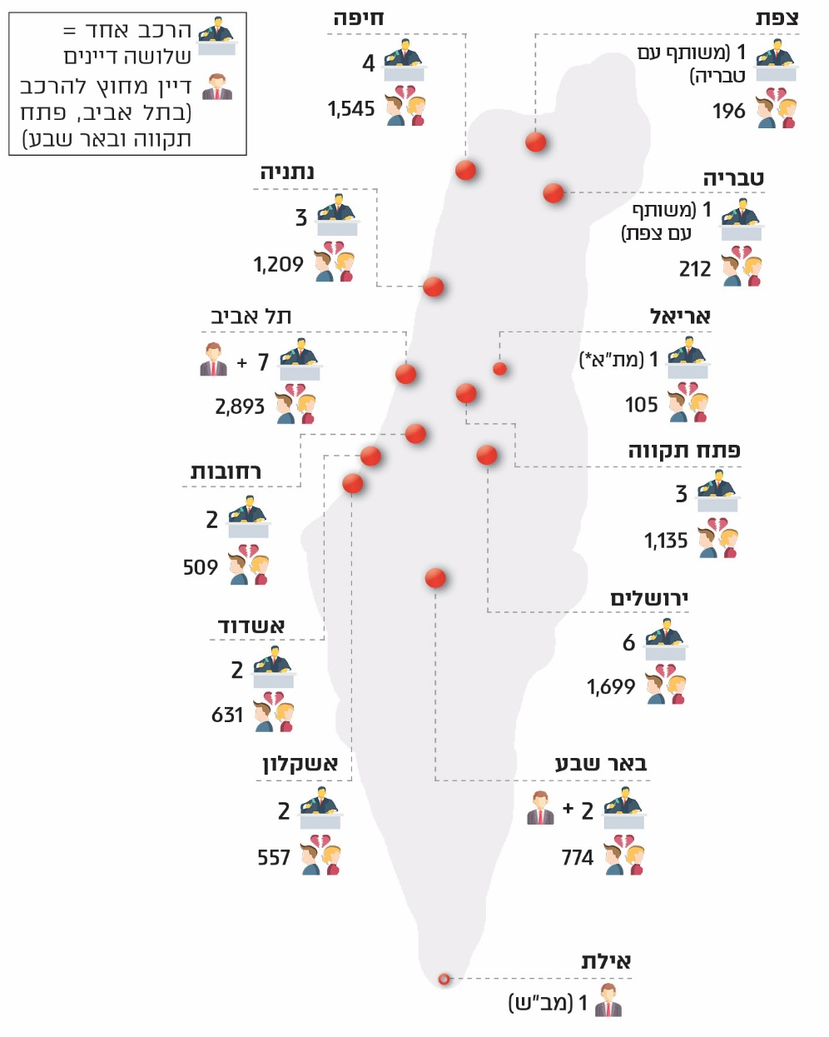
מספר הזוגות שהתגרשו ומספר ההרכבים בבתי הדין בשנת 2019
על פי נתוני הנהלת בתי הדין, בעיבוד משרד מבקר המדינה.
* הרכב נוסף לשבעה הקבועים בת"א.

סיכום

שירות ממשלתי מיטבי ואיכותי תורם להגברת שביעות הרצון, להפחתת הנטל הבירוקרטי, לייעול העבודה ולחיסכון במשאבי זמן וכסף. בביקורת עלה כי חלה התקדמות בפעולות של בתי הדין לשיפור השירות; אולם עלו פערים בגיבוש תוכנית אסטרטגיית שירות כלל-ארגונית, אשר מסנכרנת את כלל הפעילויות ליישום סטנדרטים של שירות; עדכון, פרסום ויישום של אמנת השירות של בתי הדין הרבניים, תוך עמידה ברמות השירות שנקבעו בה; וכן בעניין פעילות להנגשת המידע בערוצים הדיגיטליים והטלפוניים ובקידום טכנולוגיה מתקדמת לשיפור השירות מרחוק.

מומלץ כי הנהלת בתי הדין תמשיך לפעול לשיפור השירות לציבור באמצעות תכנון השירות בראייה כלל-ארגונית, תפעל לשדרוג ערוצי הקשר הדיגיטלי עם הציבור ותרחיב את הפעולות העצמאיות שניתן לבצע מרחוק תעדכן, תתקף ותפרסם את אמנת השירות לציבור; ותוודא כי בתי הדין ישיגו את יעדיה, כדי להבטיח שירות איכותי ומיטבי לציבור הבא בשעריה.

באמצע חודש מרץ 2020 החלו בתי הדין לעבוד במתכונת חירום בשל מגפת הקורונה, ולפיכך הוגבלו משמעותית פעולות הביקורת עד סוף חודש אפריל 2020.
למעט שלוחת בית הדין באר שבע באילת המופעלת לצורך מתן סידורי גט.

